朴素贝叶斯分类的基础——贝叶斯定理
表示事件B已经发生的前提下，事件A发生的概率，叫做事件B发生下事件A的条件概率。其基本求解公式为：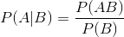。
贝叶斯定理之所以有用，是因为我们在生活中经常遇到这种情况：我们可以很容易直接得出P(A|B)，P(B|A)则很难直接得出，但我们更关心P(B|A)，贝叶斯定理就为我们打通从P(A|B)获得P(B|A)的道路。
下面不加证明地直接给出贝叶斯定理：
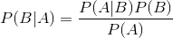

第一阶段——准备工作阶段，这个阶段的任务是为朴素贝叶斯分类做必要的准备，主要工作是根据具体情况确定特征属性，并对每个特征属性进行适当划分，然后由人工对一部分待分类项进行分类，形成训练样本集合。这一阶段的输入是所有待分类数据，输出是特征属性和训练样本。这一阶段是整个朴素贝叶斯分类中唯一需要人工完成的阶段，其质量对整个过程将有重要影响，分类器的质量很大程度上由特征属性、特征属性划分及训练样本质量决定。
第二阶段——分类器训练阶段，这个阶段的任务就是生成分类器，主要工作是计算每个类别在训练样本中的出现频率及每个特征属性划分对每个类别的条件概率估计，并将结果记录。其输入是特征属性和训练样本，输出是分类器。这一阶段是机械性阶段，根据前面讨论的公式可以由程序自动计算完成。
第三阶段——应用阶段。这个阶段的任务是使用分类器对待分类项进行分类，其输入是分类器和待分类项，输出是待分类项与类别的映射关系。这一阶段也是机械性阶段，由程序完成。

程序源代码
训练数据代码：
private void TrainData_Click(object sender, EventArgs e)
{
//读取数据
string RowStr;
string filepath = "abalone.data";
StreamReader reader = new StreamReader(filepath);
string[] ss;
int Cry = 0;
int MaxCry = Convert.ToInt32(this.TrainNum.Text.ToString());

while ((RowStr = reader.ReadLine()) != null)
{

if (Cry == MaxCry)
{
break;
}
ss = RowStr.Trim().Split(',');
Pro1[Convert.ToInt16(ss[8]) / 4, Convert.ToInt16(ss[0])]++;
Pro2[Convert.ToInt16(ss[8]) / 4 , Convert.ToInt16((Convert.ToDouble(ss[1]) * 1000))]++;
Pro3[Convert.ToInt16(ss[8]) / 4 , Convert.ToInt16((Convert.ToDouble(ss[2]) * 1000))]++;
Pro4[Convert.ToInt16(ss[8]) / 4 , Convert.ToInt16((Convert.ToDouble(ss[3]) * 1000))]++;
Pro5[Convert.ToInt16(ss[8]) / 4 , Convert.ToInt16((Convert.ToDouble(ss[4]) * 1000))]++;
Pro6[Convert.ToInt16(ss[8]) / 4 , Convert.ToInt16((Convert.ToDouble(ss[5]) * 1000))]++;
Pro7[Convert.ToInt16(ss[8]) / 4 , Convert.ToInt16((Convert.ToDouble(ss[6]) * 1000))]++;
Pro8[Convert.ToInt16(ss[8]) / 4 , Convert.ToInt16((Convert.ToDouble(ss[7]) * 1000))]++;

Pro13[Convert.ToInt16(ss[8]) / 4 ]++;
//计算出现
Cry++;
}
MessageBox.Show("训练完毕");
}
测试数据源代码：
private void Prediction_Click(object sender, EventArgs e)
{
string ReadPath = "abalone.data";
StreamReader reader = new StreamReader(ReadPath);
string RowStr;
string[] ss;
int Cry = 0;
double MaxCry = Convert.ToDouble(this.PreNum.Text.ToString());
int Result = 0;
double Right = 0;
double SuccessRate = 0;
this.listBox1.Items.Add("预测结果 真实结果");
while ((RowStr = reader.ReadLine()) != null)
{

if (Cry == MaxCry)
{
break;
}
ss = RowStr.Trim().Split(',');
double[] MaxPro = new double[8];
for (int i = 0; i <= 7; i++)
{
MaxPro[i] =
Convert.ToDouble(Pro1[i, Convert.ToInt16(ss[0])] * Math.Pow(10, -2) / Pro13[i]) * Convert.ToDouble(Pro2[i, Convert.ToInt16((Convert.ToDouble(ss[1]) * 1000))] * Math.Pow(10, -2) / Pro13[i]) * Convert.ToDouble(Pro3[i, Convert.ToInt16((Convert.ToDouble(ss[2]) * 1000))] * Math.Pow(10, -2) / Pro13[i]) * Convert.ToDouble(Pro4[i, Convert.ToInt16((Convert.ToDouble(ss[3]) * 1000))] * Math.Pow(10, -2) / Pro13[i]) *
Convert.ToDouble(Pro5[i, Convert.ToInt16((Convert.ToDouble(ss[4]) * 1000))] * Math.Pow(10, -2) / Pro13[i]) * Convert.ToDouble(Pro6[i, Convert.ToInt16((Convert.ToDouble(ss[5]) * 1000))] * Math.Pow(10, -2) / Pro13[i]) * Convert.ToDouble(Pro7[i, Convert.ToInt16((Convert.ToDouble(ss[6]) * 1000))] * Math.Pow(10, -2) / Pro13[i]) * Convert.ToDouble(Pro8[i, Convert.ToInt16((Convert.ToDouble(ss[7]) * 1000))] * Math.Pow(10, -2) / Pro13[i]) * Pro13[i];

}
for (int j = 0; j <= 7; j++)
{
//this.listBox1.Items.Add(MaxPro[j]);

if (MaxPro[j] > MaxPro[Result])
{
Result = j;
}
}
this.listBox1.Items.Add(Result.ToString() + " " + (Convert.ToInt16(ss[8])/4).ToString());
if (Result == Convert.ToInt16(ss[8])/4)
{
Right++;
}
Cry++;
//this.listBox1.Items.Add(Result+1);
}
//}
SuccessRate = Right / MaxCry;
MessageBox.Show("预测完成命中率=" + SuccessRate);
}
程序截图:
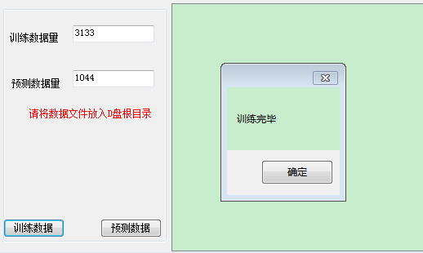
训练数据集

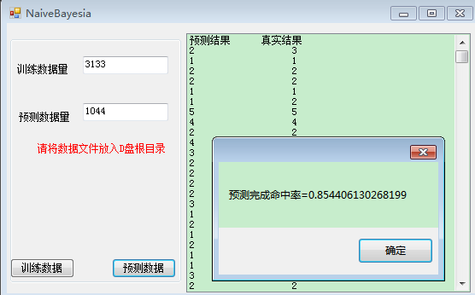
预测结果

